\* 搜尋postman download \* 底下操作截圖日期為2022/5/7

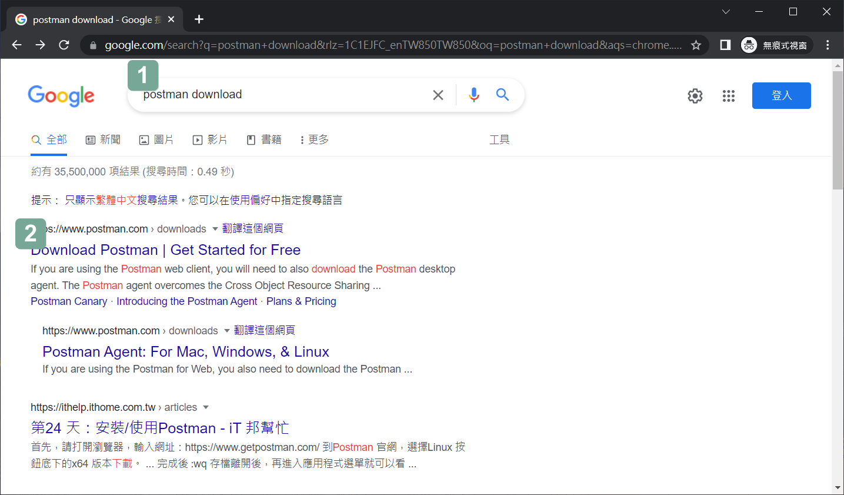

\* 依照作業系統下載對應的版本

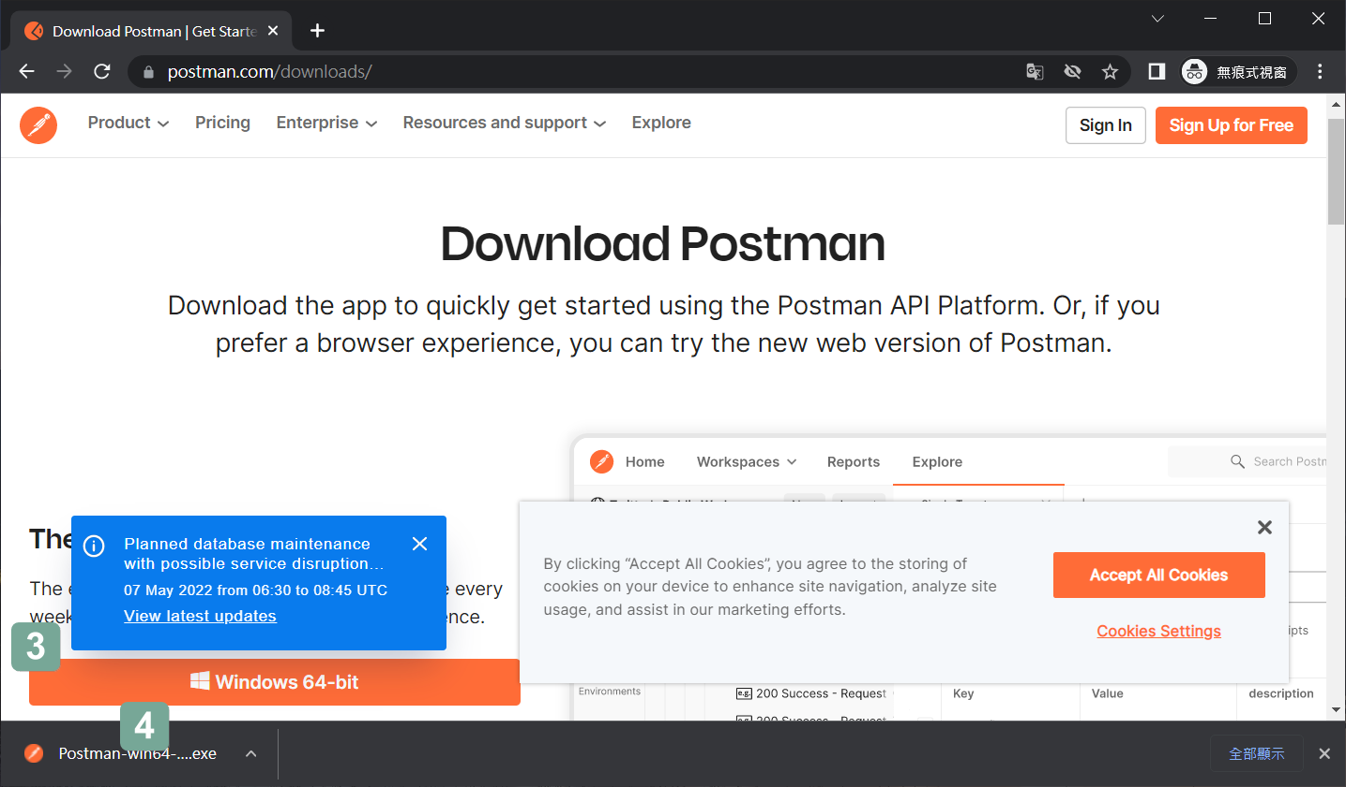

\* 可以不註冊就使用 (差異在於，是否能在不同電腦保留上次測試紀錄

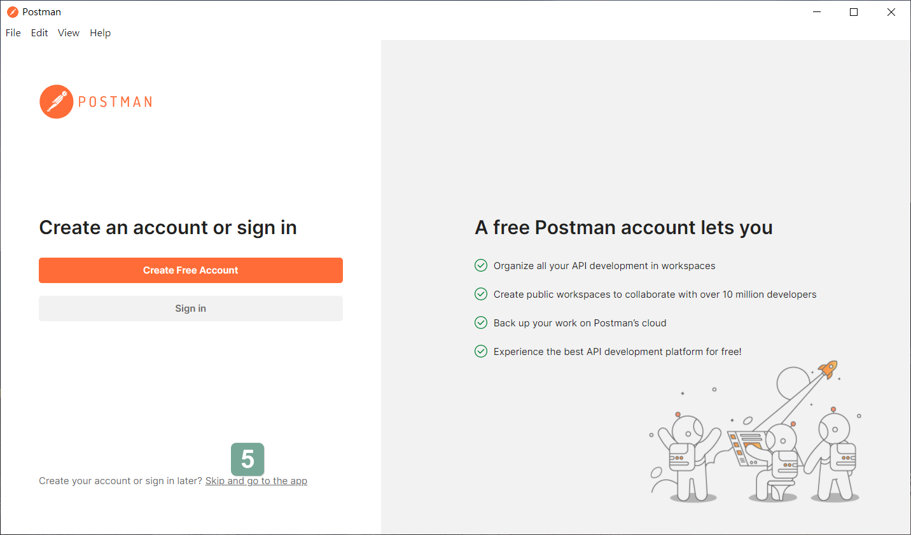

\* 點選New

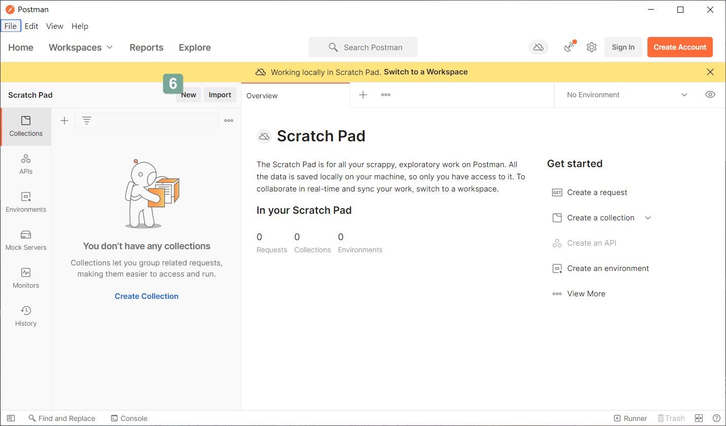

\* 選擇HTTP Request

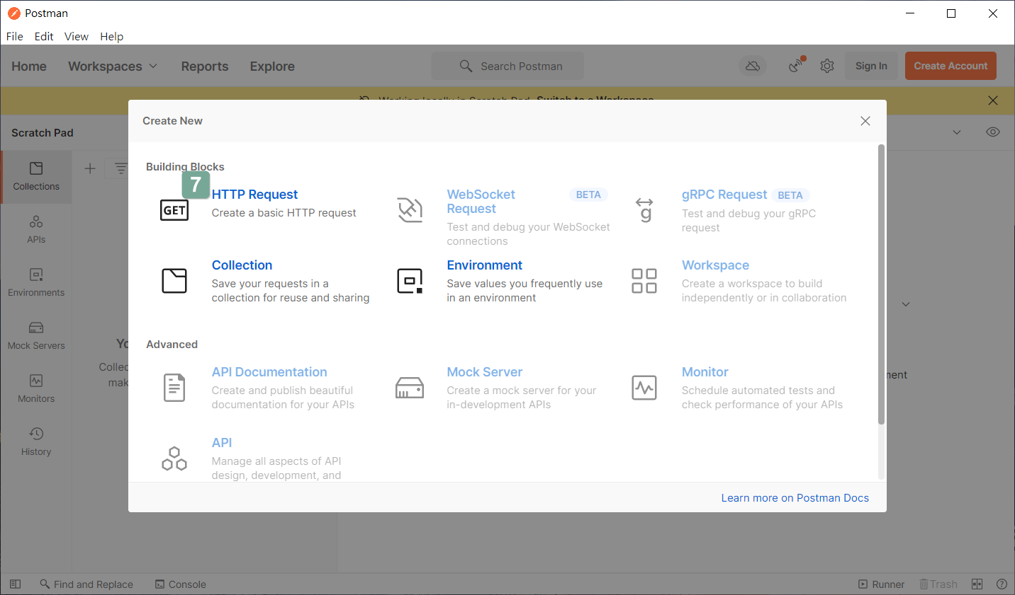

\* 輸入 <https://pokeapi.co/api/v2/pokemon/25/> 後 點選 Send 按鈕+查看資訊

